ARRÊT AU STAND SOLIDWORKS

L’activité se présente sous forme d’un challenge de rapidité.

Une formule 1 arrive au stand, les 4 roues usées ont été retirées, à vous de remettre au plus vite les 4 roues avec des pneus neufs et de revisser l’écrou de la roue arrière gauche.

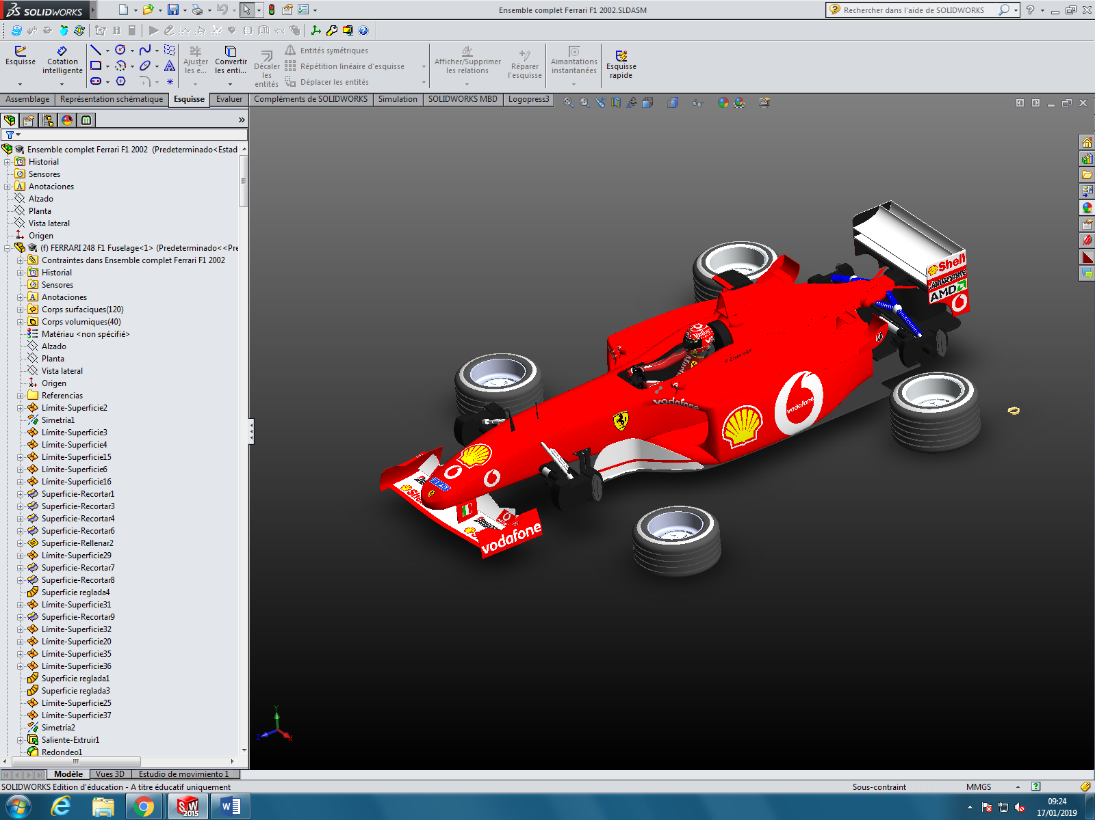

# Utilisation de la souris pour modifier l’affichage à l’écran :



La roulette permet de zoomer et dézoomer.

Le zoom se fait autour du pointage de la souris, ce qui permet de modifier le cadrage de la vue.

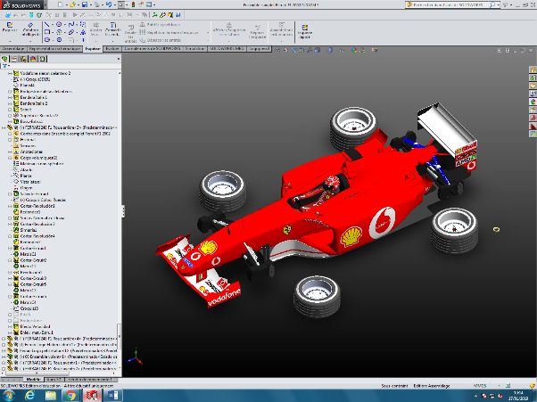 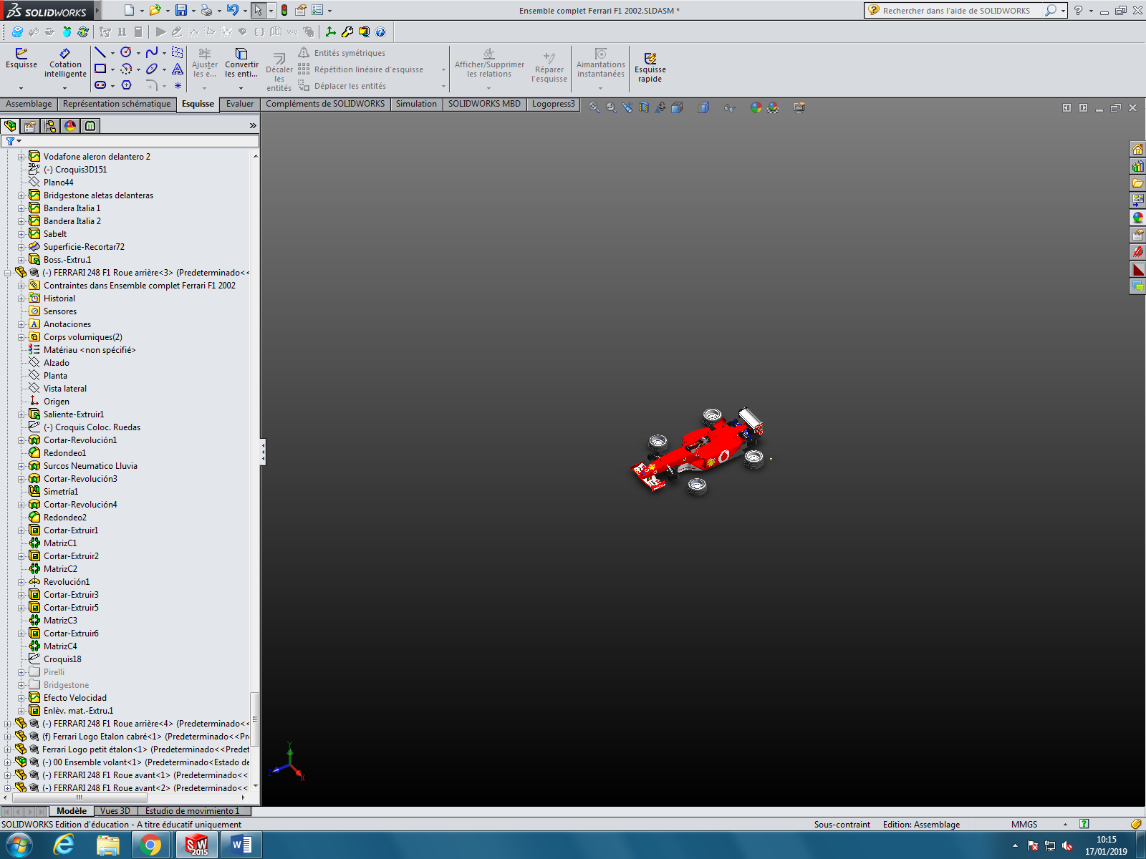



L’appui sur la roulette plus un déplacement de la souris, permet de modifier l’orientation de la vue.

 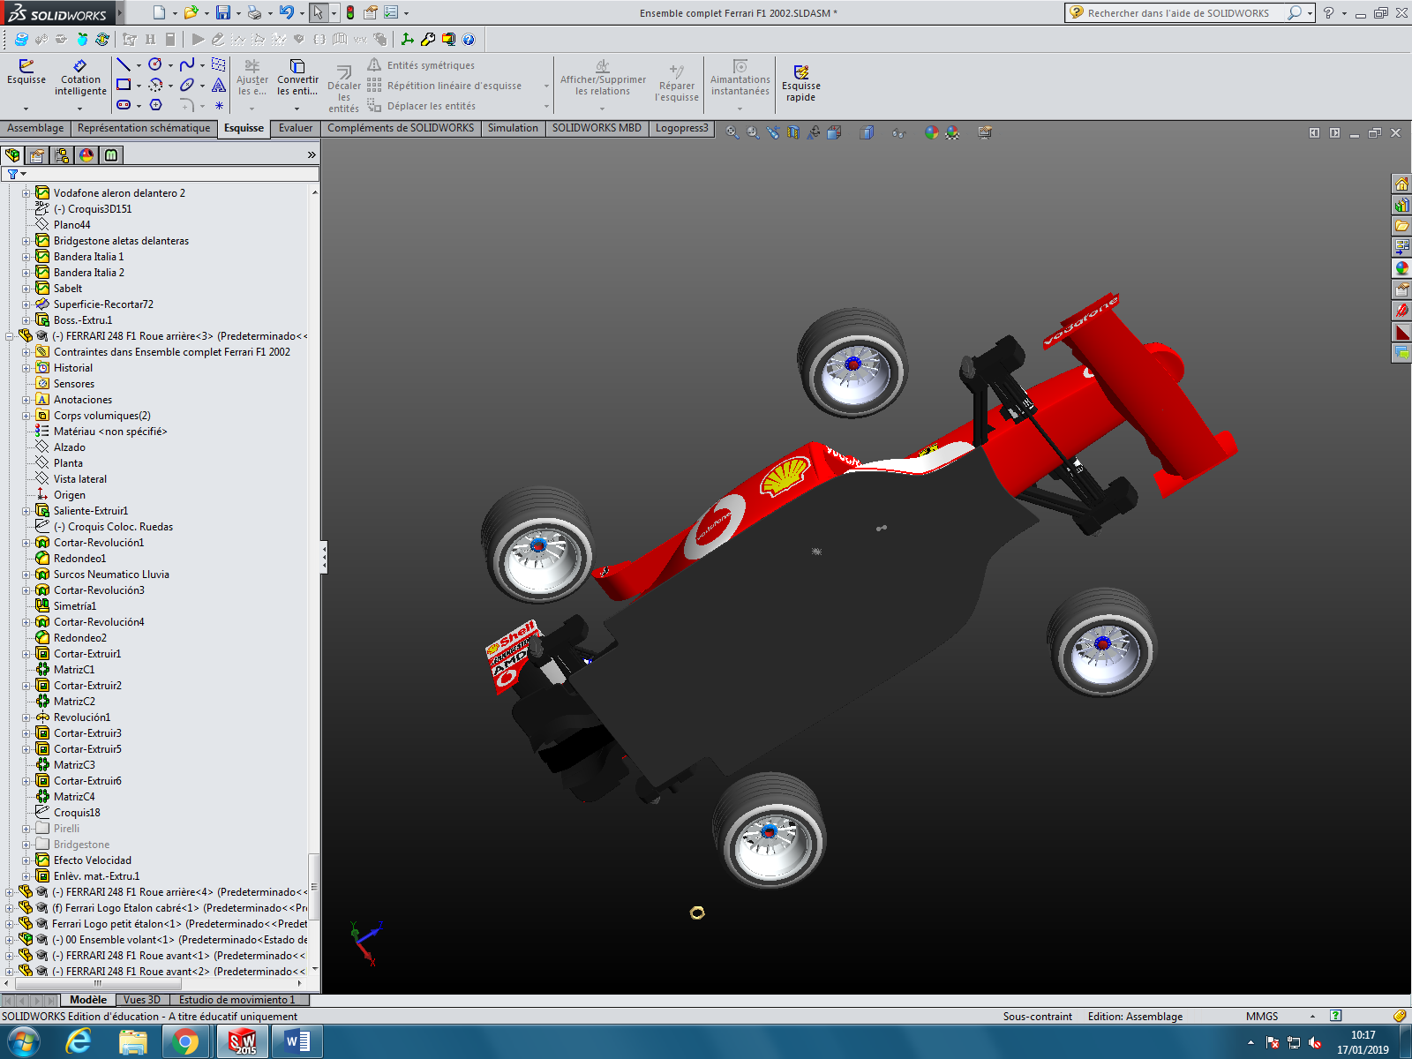

# Montage de la roue avant gauche :

1. Coaxialité Roue/Voiture

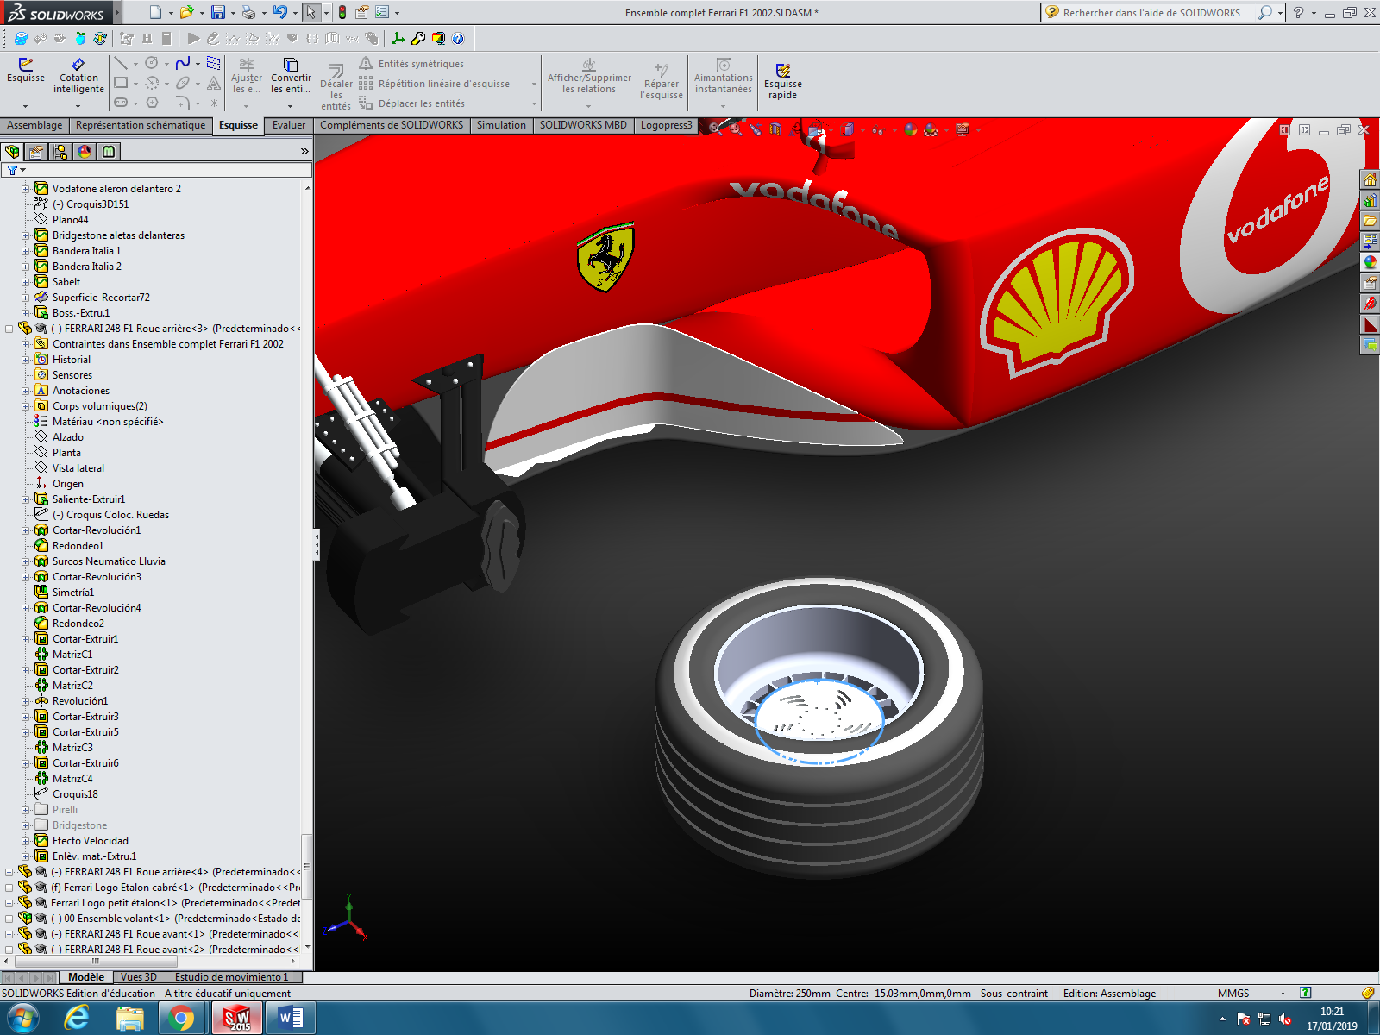

Sélectionner l’arête supérieure du disque de frein.

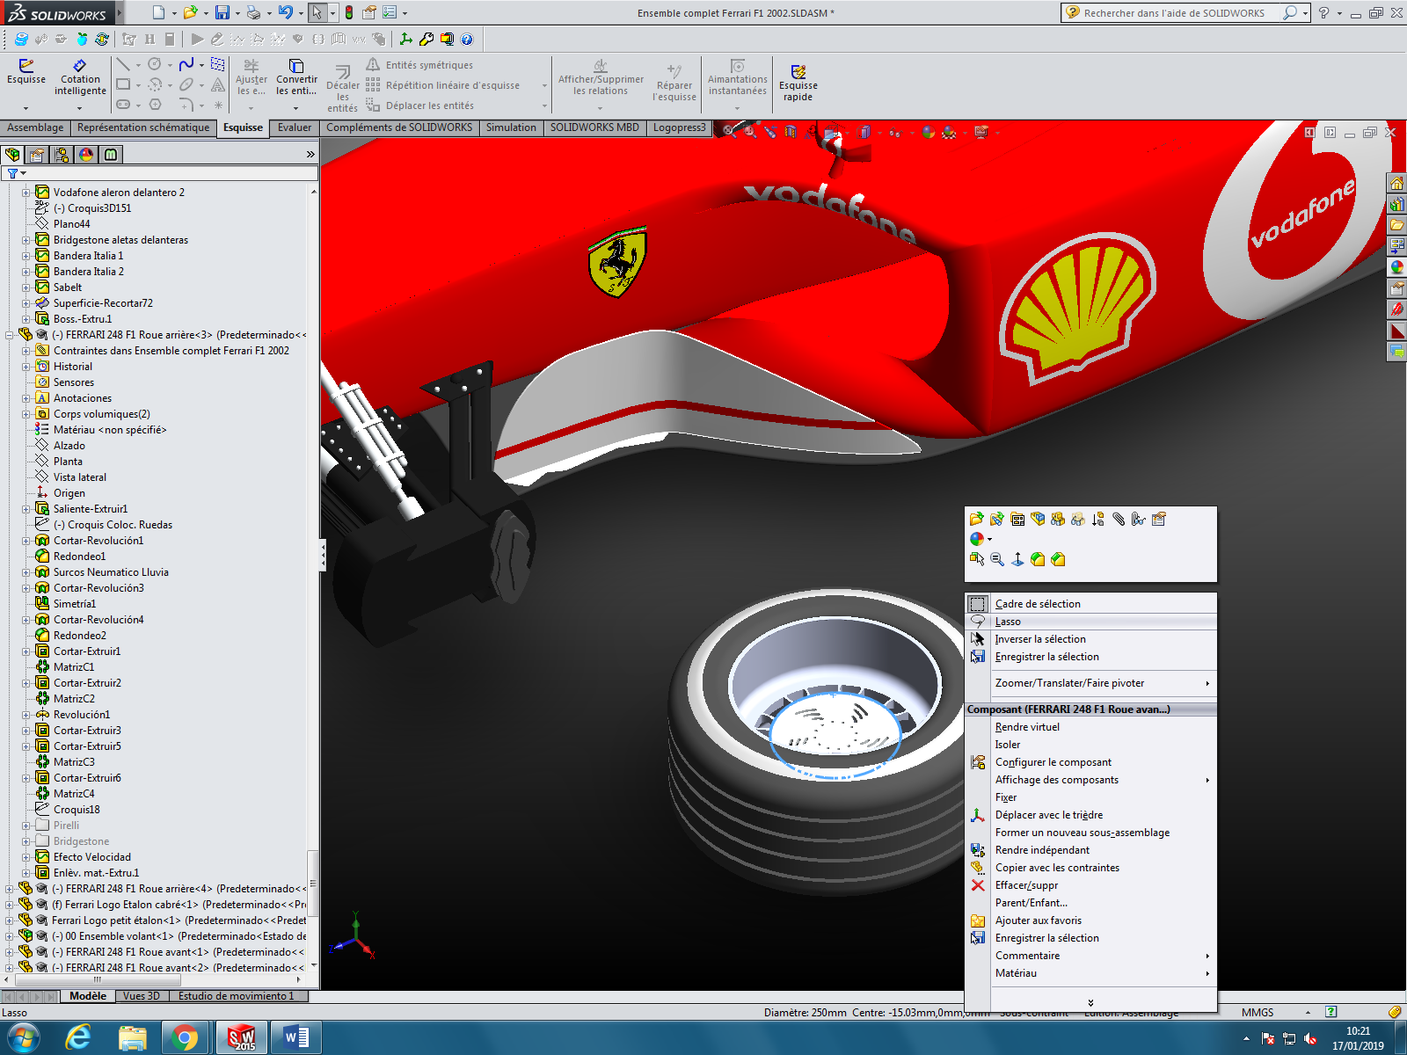

Faire un clic droit et sélectionner l’outil contrainte (en forme de trombone).

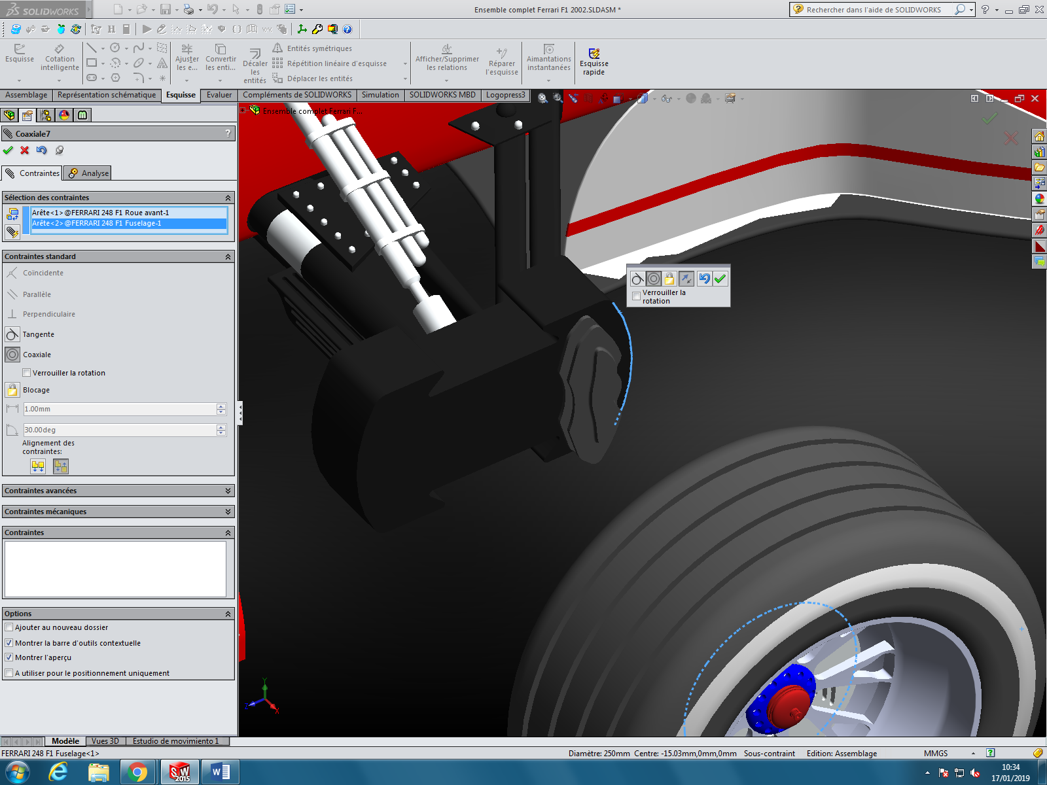Sélectionner le bord

externe du train avant.

Par défaut la contrainte

de coaxialité est

proposée, il suffit de

valider.

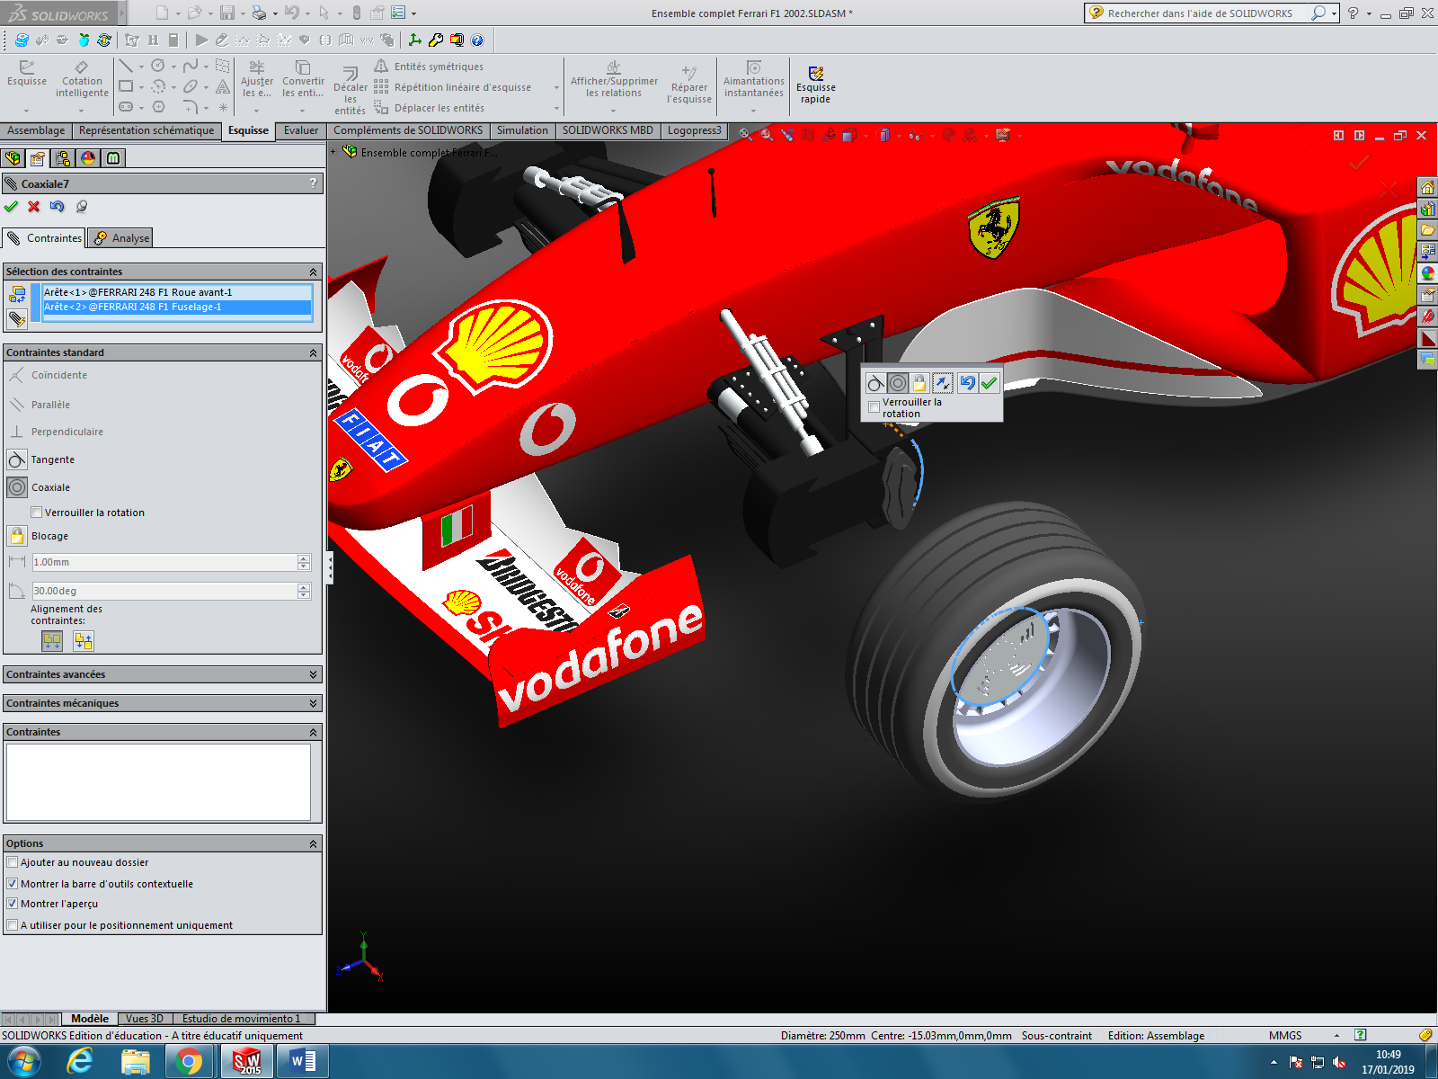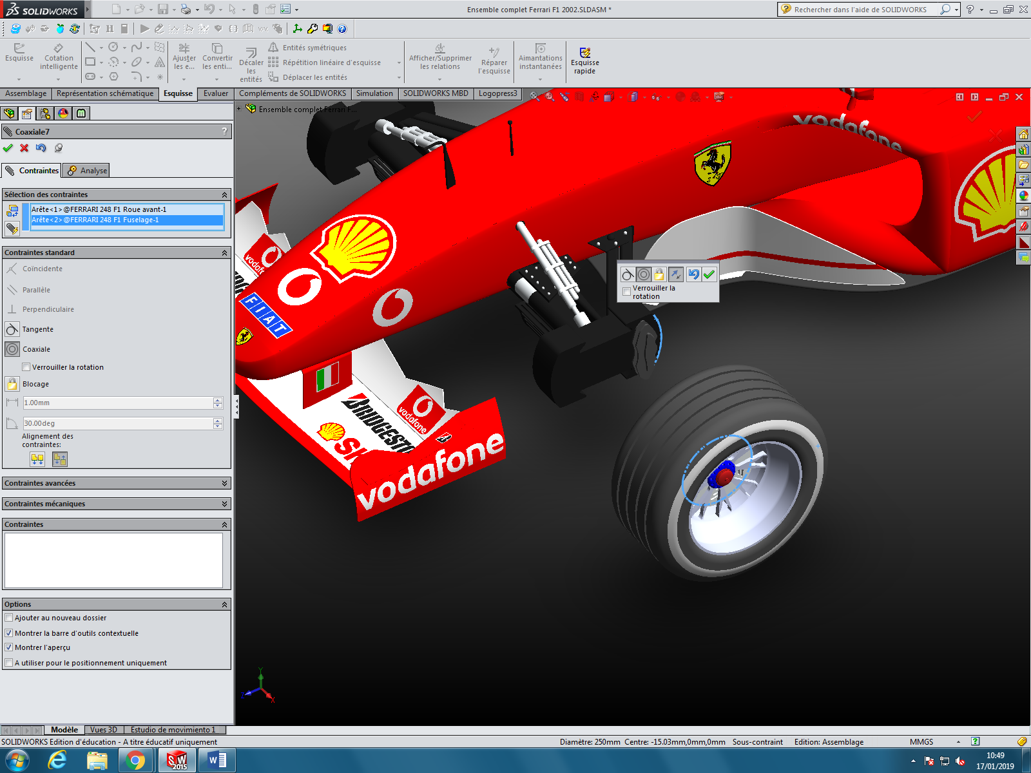Attention !! : Veiller à ce la roue soit bien orientée ; le disque doit être vers l’intérieur de la voiture. Si ce n’est pas le cas, utiliser l’inversion de l’alignement.



1. 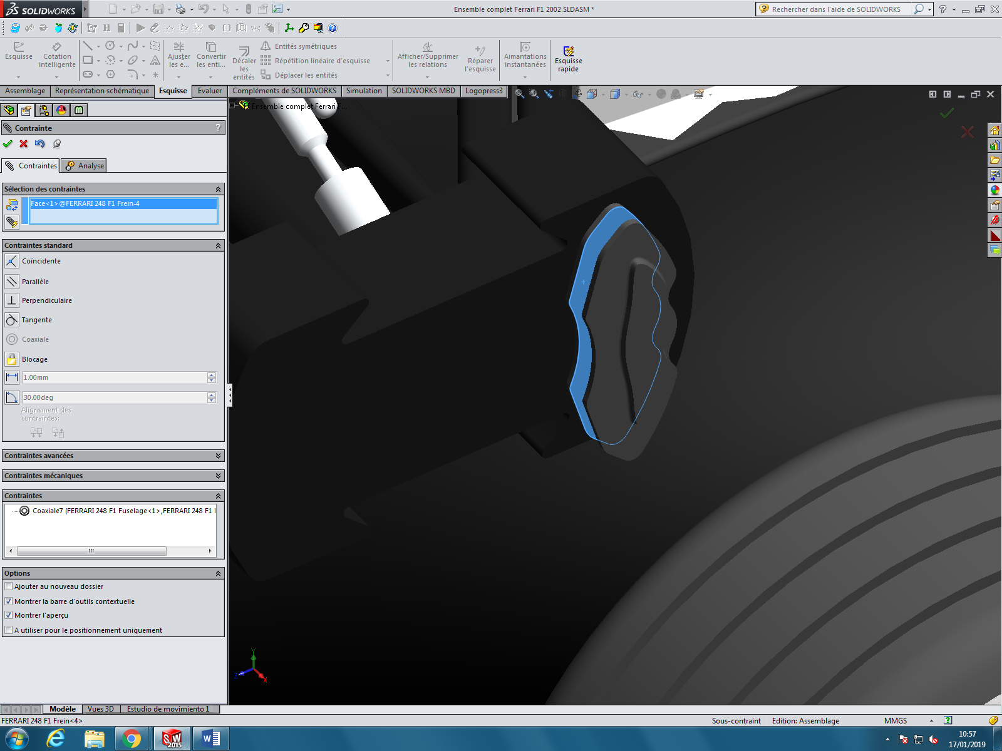Positionnement latéral

Sélectionner la face intérieure de l’étrier de frein.

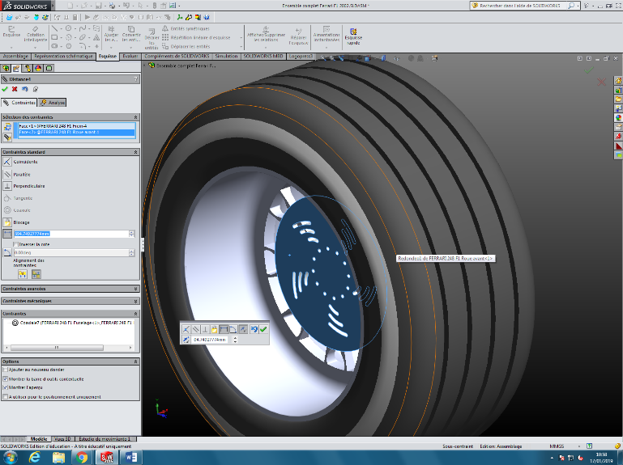

Sélectionner le plan supérieur du disque.

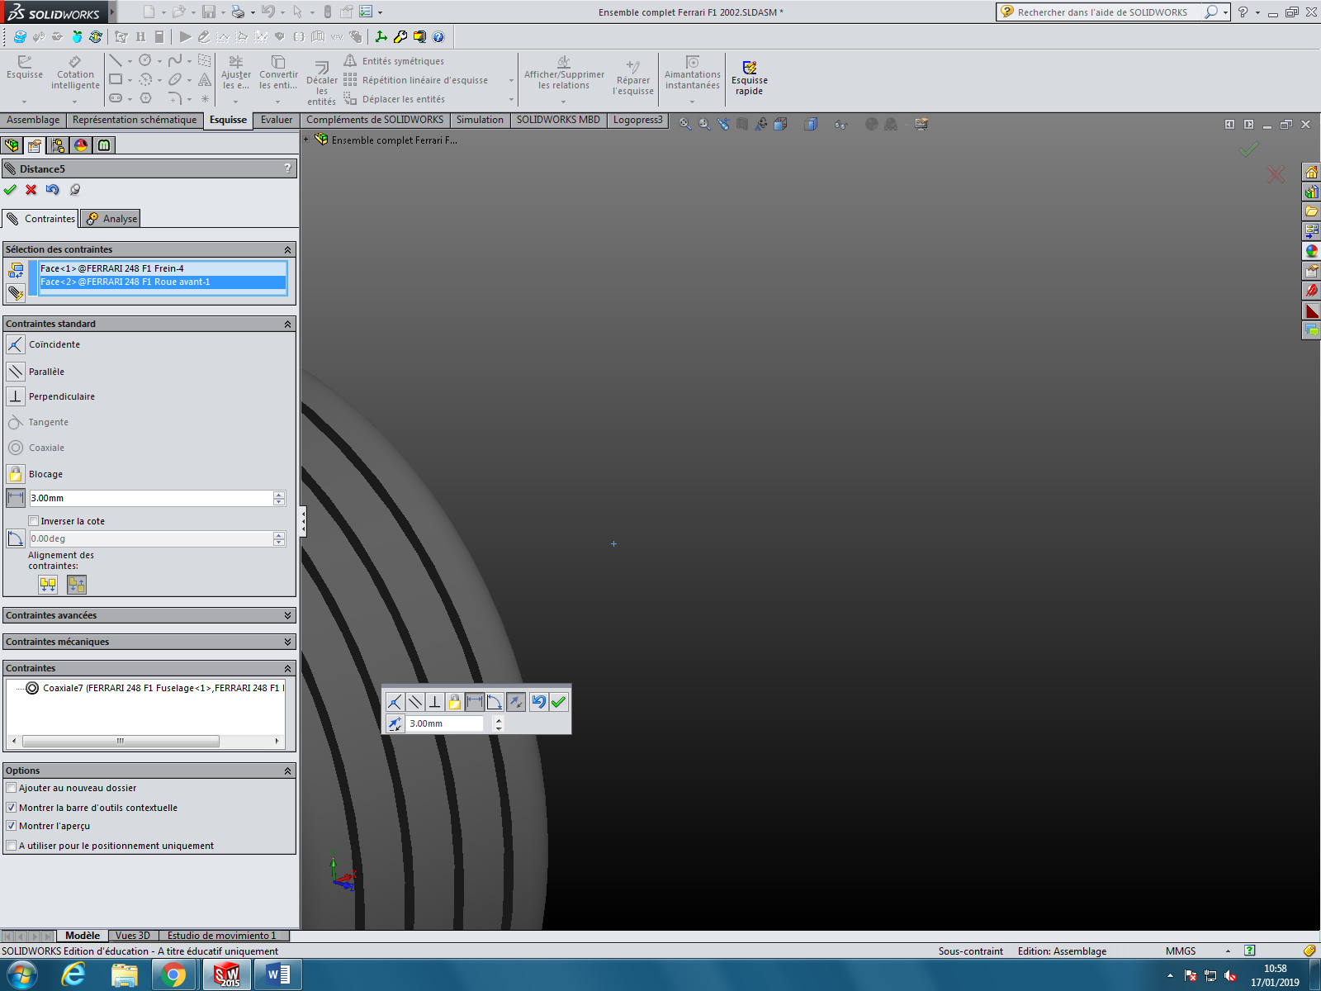Activer la contrainte de distance (dans le menu contextuel ou dans le menu de gauche)

Donner la distance de 3mm

Valider

3.Montage des 3 autres roues :

Les 3 autres roues sont montées de manière identique (coaxialité et distance 3mm)

Á la fin de cette partie, la voiture doit être dans cette configuration : 4 roues montées, il ne reste plus que l’écrou à visser.

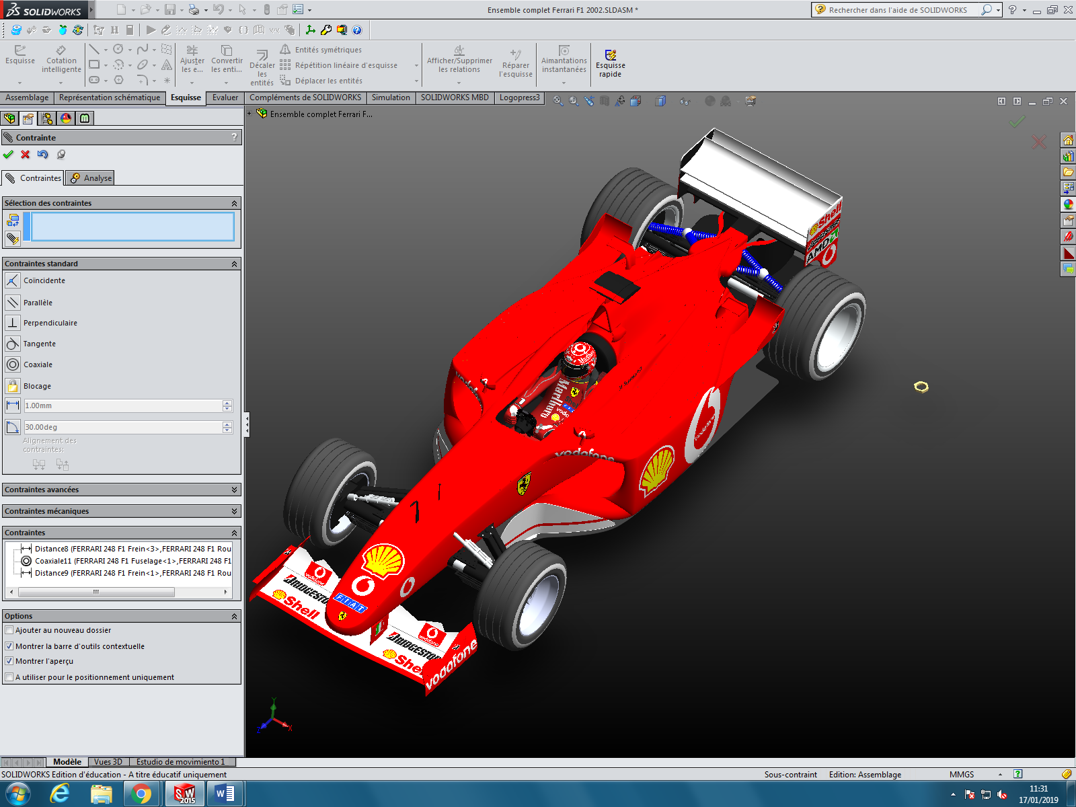

4.Montage de l’écrou :

1) Position écrou/moyeu

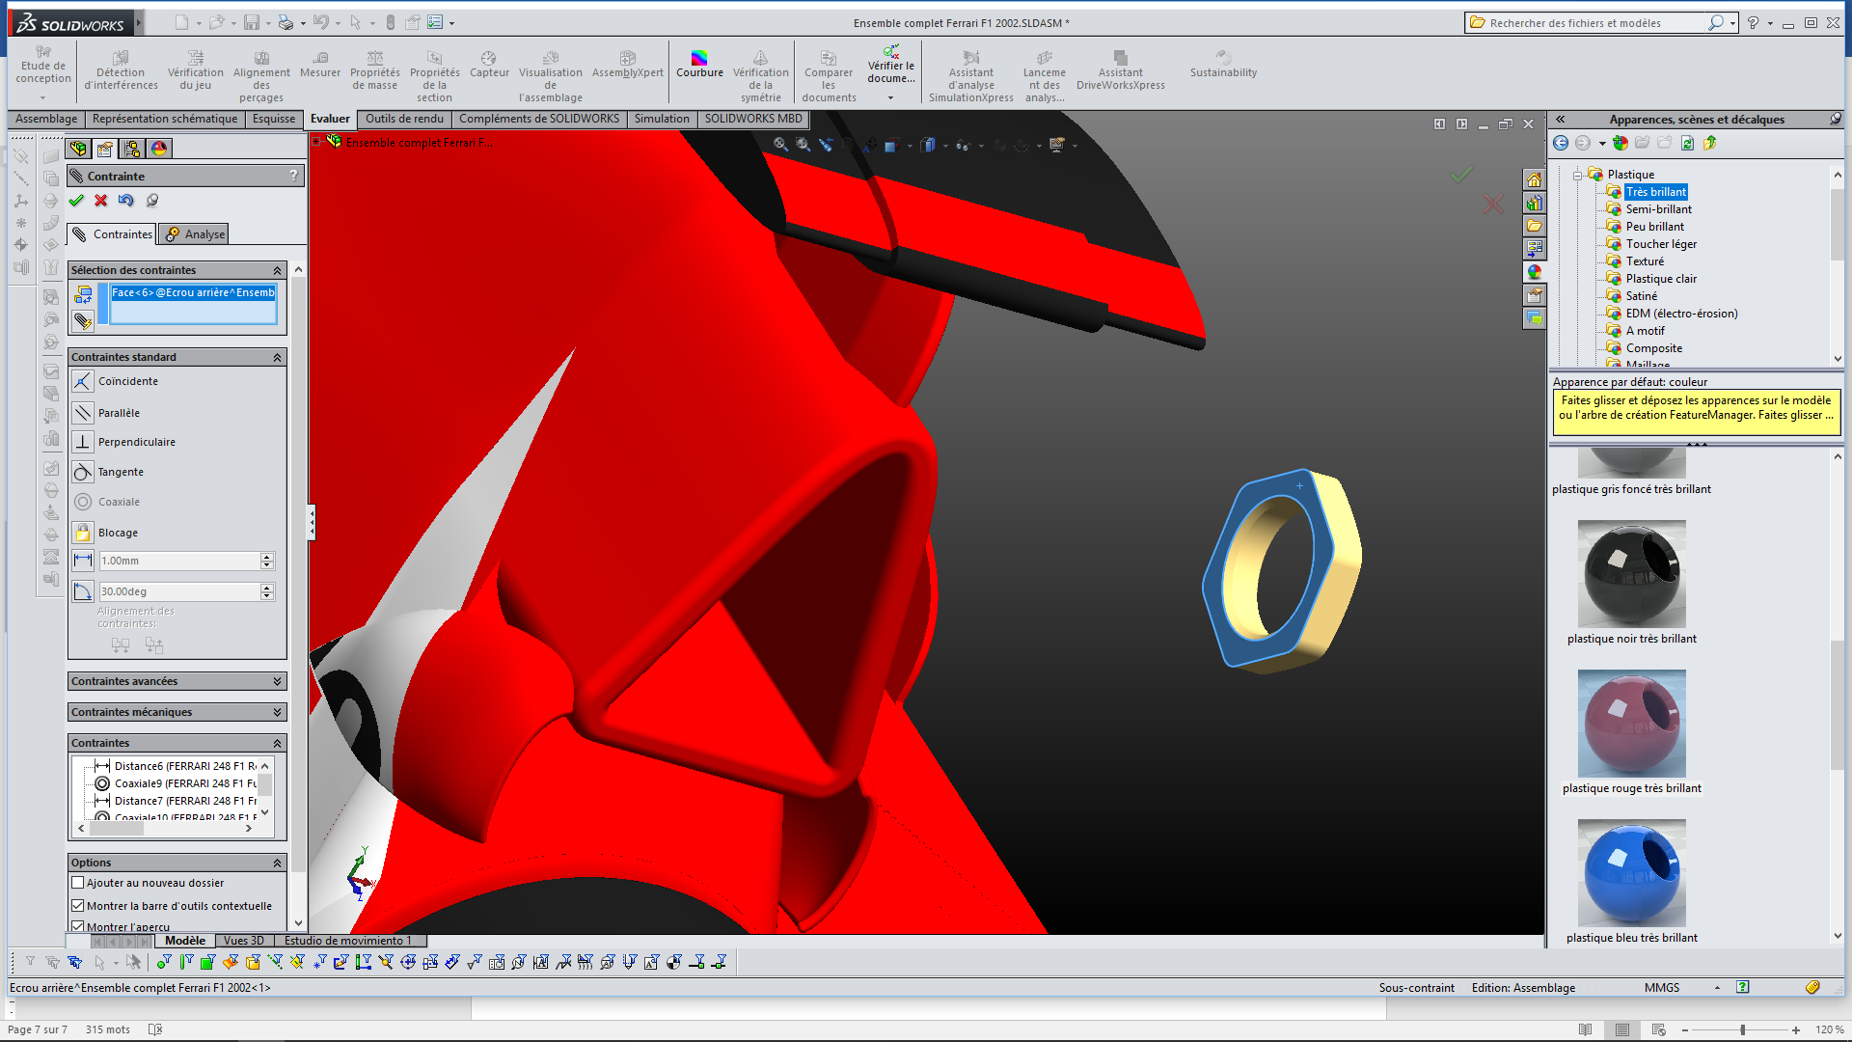Sélectionner la face avant de l’écrou.

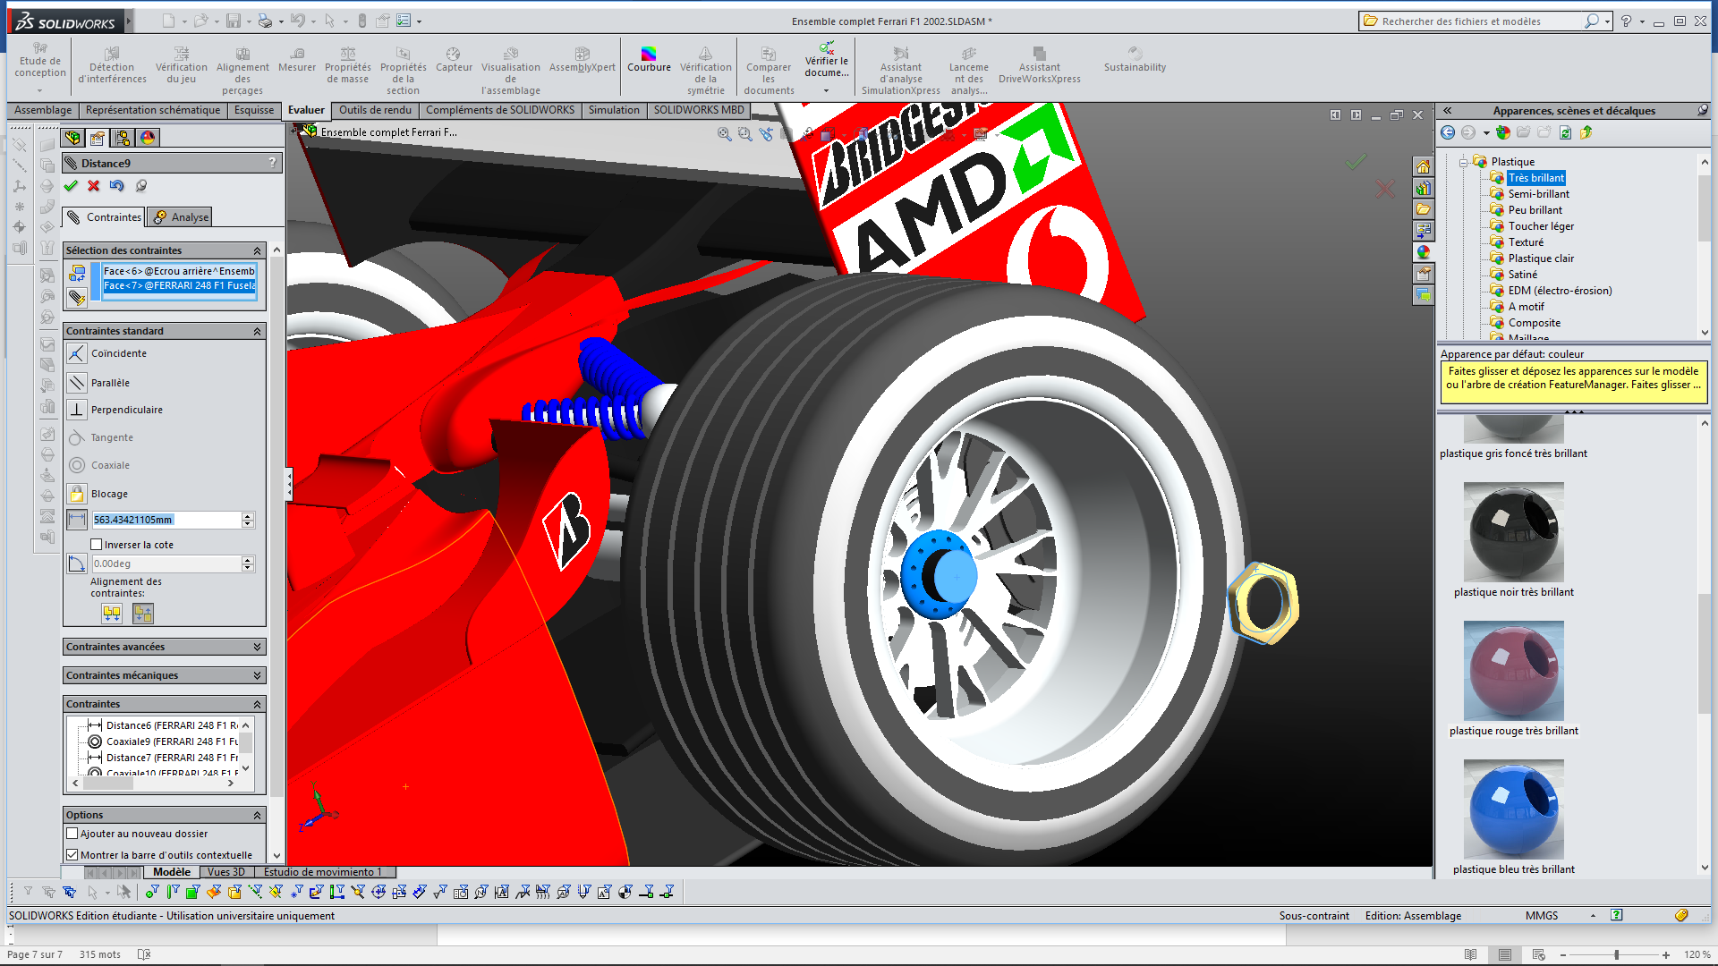

Sélectionner la face avant du moyeu.

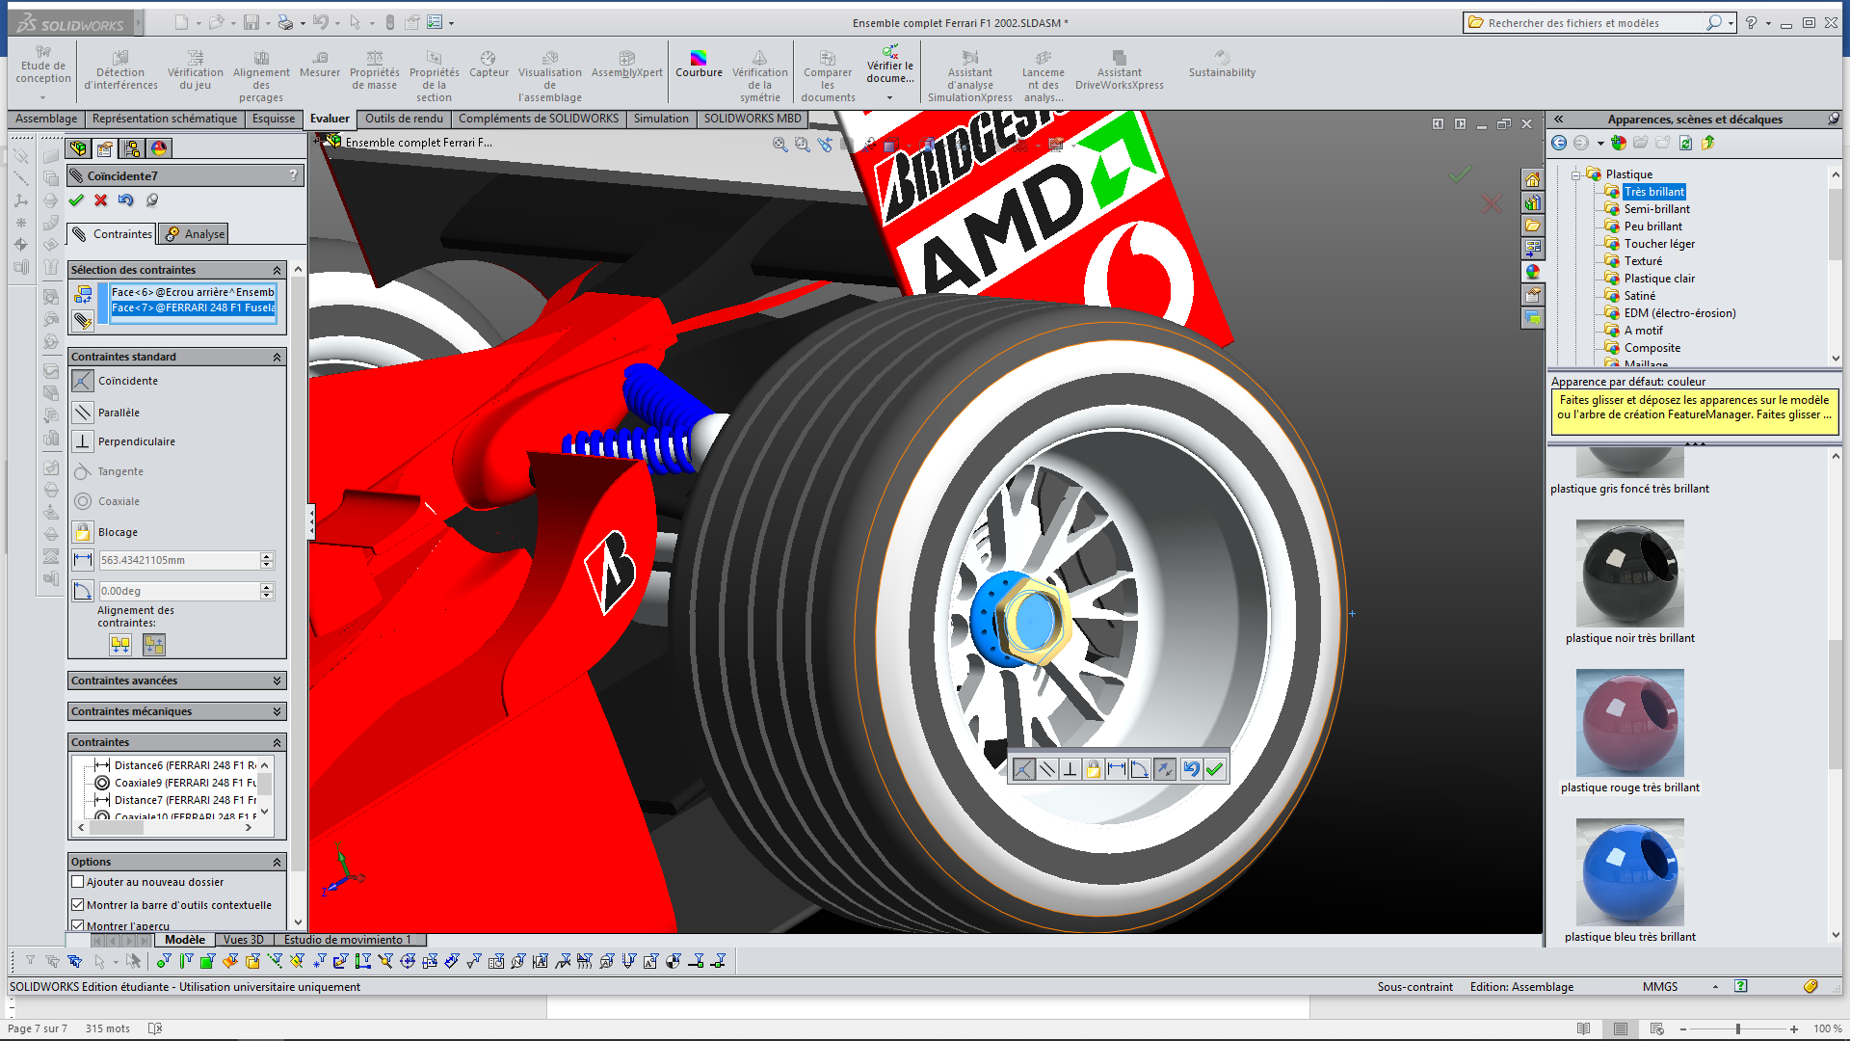

Sélectionner la contrainte de coïncidence.

au besoin modifier l’alignement

valider.

2) Hélicoïdale écrou / moyeu

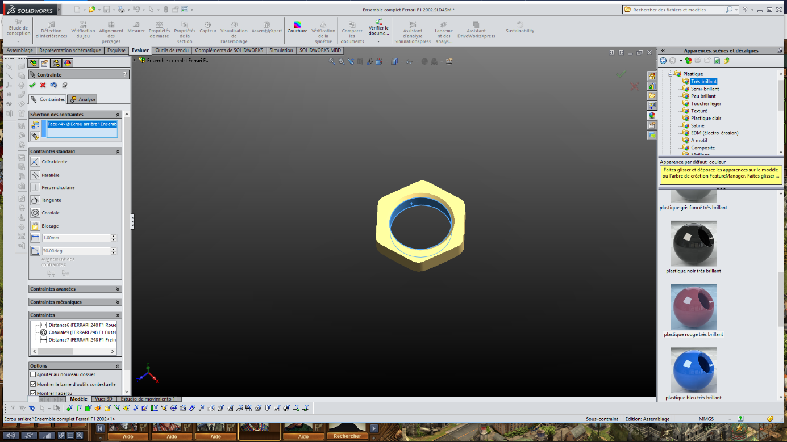Sélectionner le cylindre intérieur de l’écrou

Sélectionner le cylindre du moyeu

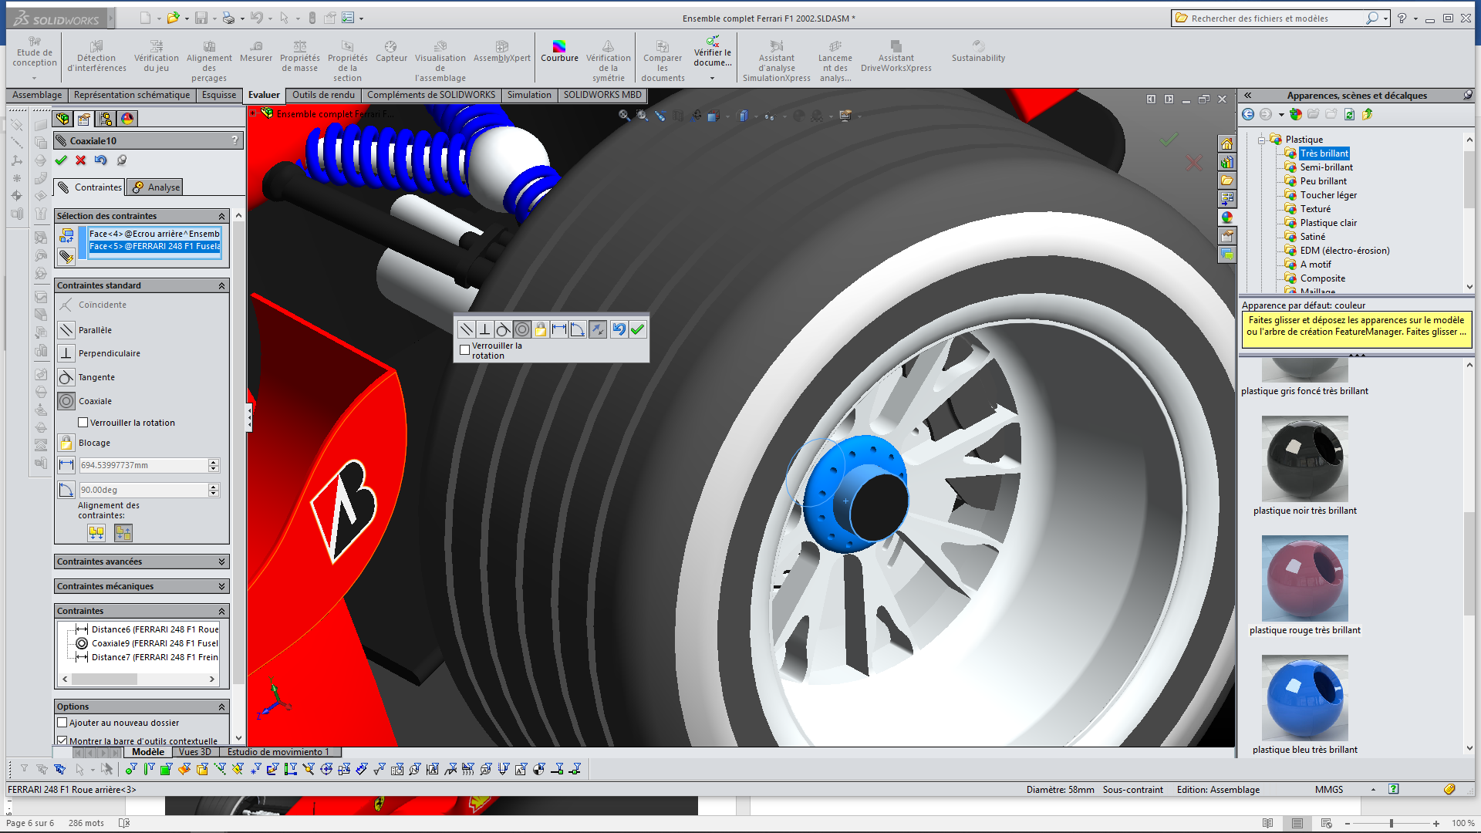

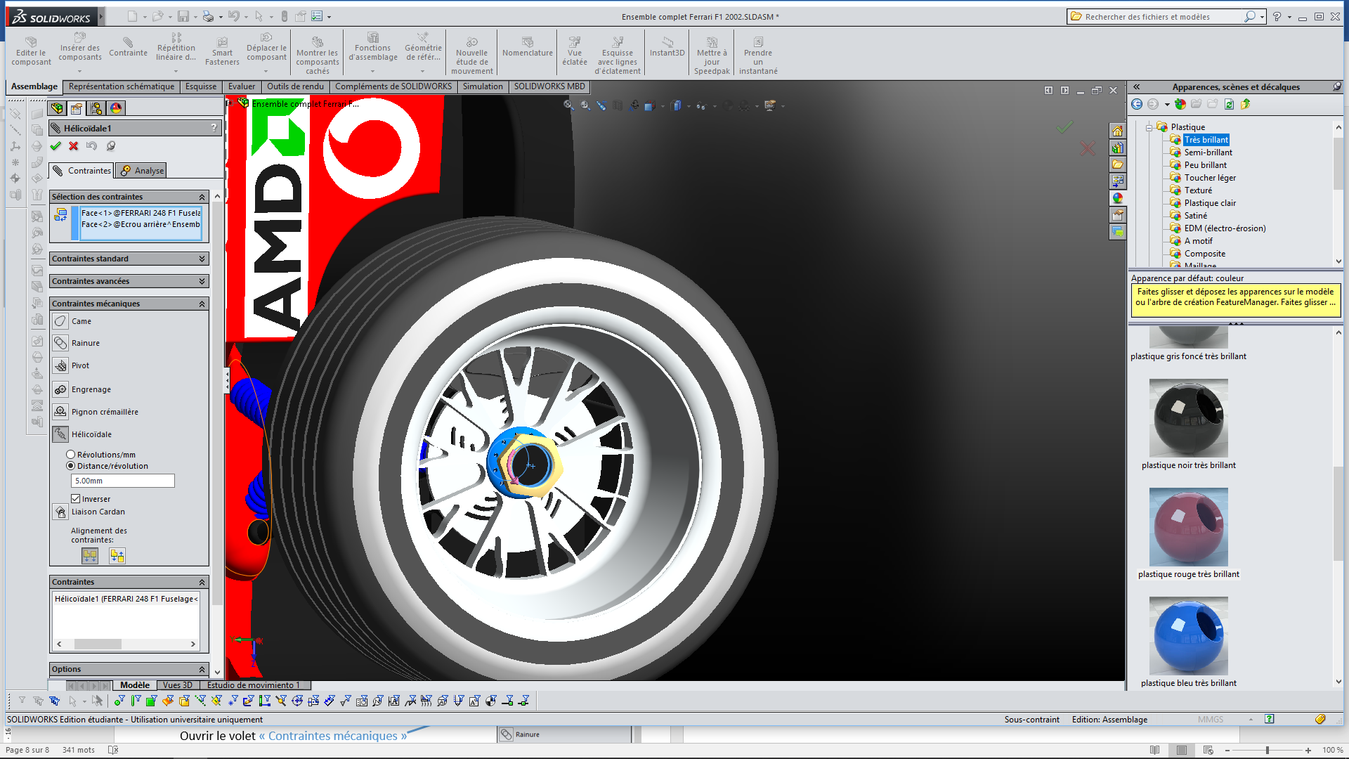

Ouvrir le volet « Contraintes mécaniques »

Choisir la contrainte « hélicoïdale »

Dans le champ « Distance/révolution », rentrer la valeur 5

Valider une seule fois.

Dans la partie « contraintes », faire un clic droit

sur la contrainte « coïncidence » et la supprimer.

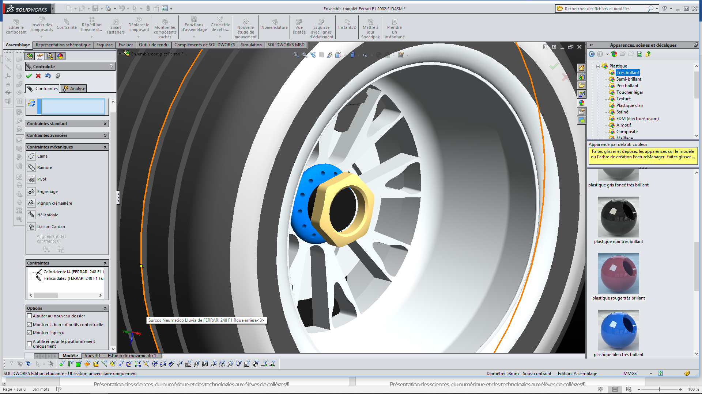 Valider.

1. Vissage de l’écrou

Dans l’onglet « assemblage », activer « Déplacer le composant »

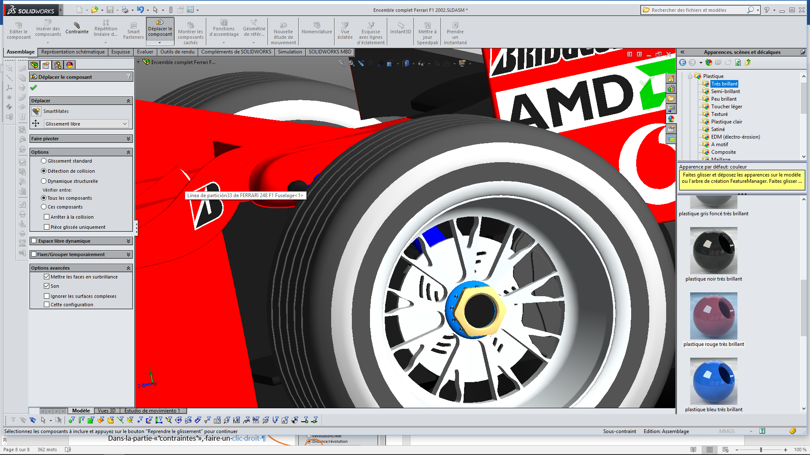

Dans la partie « options », sélectionner la « détection de collision »

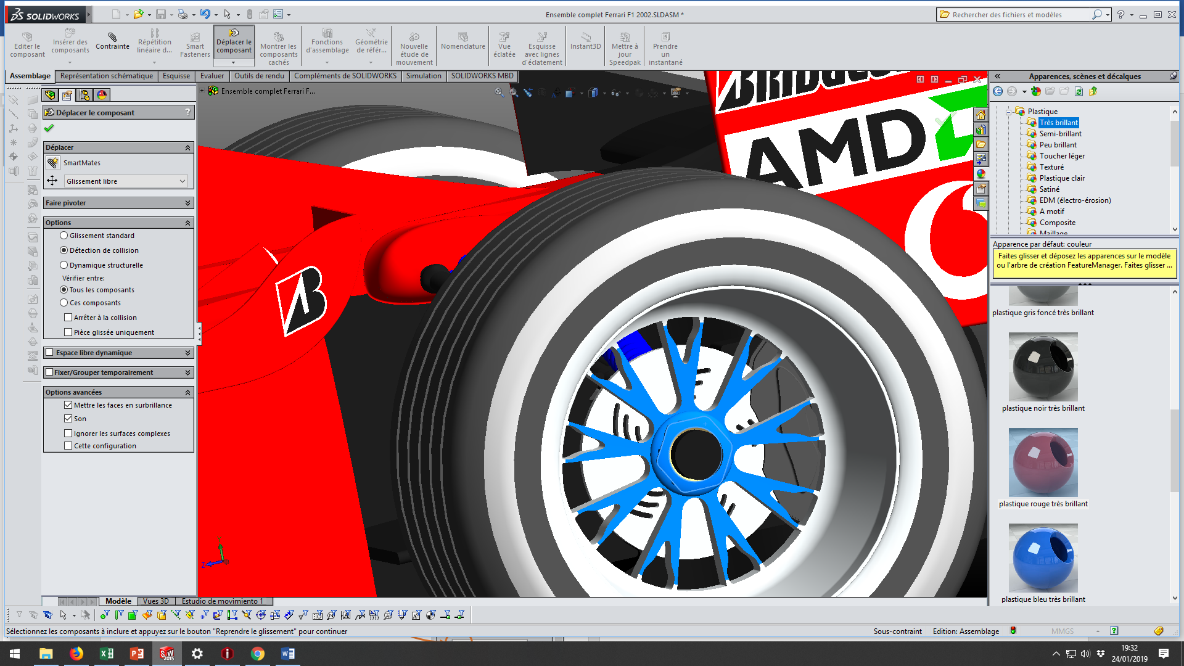

Ensuite, tourner l’écrou en cliquant et en faisant des cercles avec la souris.

L’écrou est vissé dans la jante devient bleue (environ 6-7 tours)

**C’est terminé. Félicitations !!**